## Муниципальный этап по Физике

### 11 класс

**Задания 1:** **Электрическая цепь собрана из четырёх постоянных резисторов и одного переменного резистора (правый нижний). Эта цепь подключена к идеальному источнику напряжения.** Сопротивление переменного резистора увеличивают. Выберите все верные утверждения относительно изменений силы I0 тока, протекающего через источник, и силы I тока, текущего через переменный резистор.

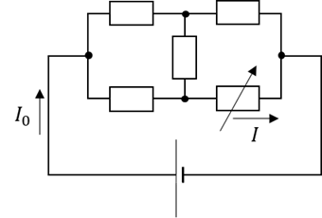

ток I0 строго увеличивается, а ток I может как увеличиваться, так и уменьшаться (зависит от сопротивлений постоянных резисторов в цепи)  
ток I0 строго уменьшается, а ток I строго увеличивается  
ток I0 строго уменьшается, а ток I может как увеличиваться, так и уменьшаться (зависит от сопротивлений постоянных резисторов в цепи)  
и ток I0, и ток I могут как увеличиваться, так и уменьшаться (зависит от сопротивлений постоянных резисторов в цепи)  
ток I0 строго уменьшается и ток II строго уменьшается

**Задания 2:** Однородный стержень подвешен в горизонтальном состоянии на двух вертикальных нитях, прикреплённых к его концам. Рассмотрим равновесие правой трети стержня.

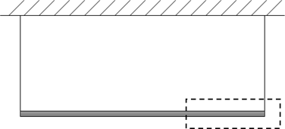

Выберите верное утверждение относительно упругих сил, действующих на правую часть стержня со стороны левой:  
суммарная сила взаимодействия направлена вниз, суммарный момент упругих сил стремится  
вращать правую часть стержня против часовой стрелки  
суммарная сила взаимодействия направлена вниз, суммарный момент упругих сил стремится вращать правую часть стержня по часовой стрелке  
суммарная сила взаимодействия направлена вверх, суммарный момент упругих сил стремится вращать правую часть стержня по часовой стрелке  
суммарная сила взаимодействия направлена вниз, суммарный момент упругих сил равен нулю  
суммарная сила взаимодействия направлена влево, суммарный момент упругих сил стремится вращать правую часть стержня по часовой стрелке

**Задания 3:** Два жёстких рычага одинаковой длины соединены шарнирно в точке B. Точка CC нижнего рычага прикреплена шарнирно к неподвижной поверхности. Точка A верхнего рычага прикреплена шарнирно к муфте, скользящей по горизонтальной направляющей со скоростью v. Каждый из рычагов в данный момент составляет угол α=30∘ с горизонтом.

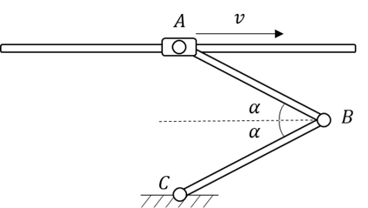

Укажите верное выражение для модуля скорости точки соединения рычагов B (в тот же момент):

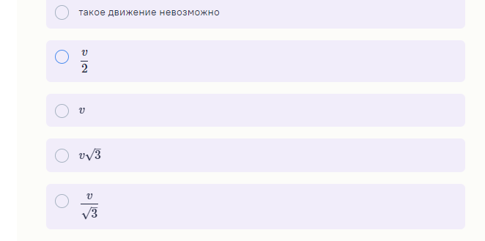

**Задания 4: Стоящий вертикально человек смотрится в вертикальное плоское зеркало, висящее на стене. Высота глаз человека над полом 180 см, высота зеркала 160 см, зеркало повешено на расстоянии 30 см от пола.**На каком расстоянии от зеркала должен стоять человек, чтобы видеть себя в полный рост?

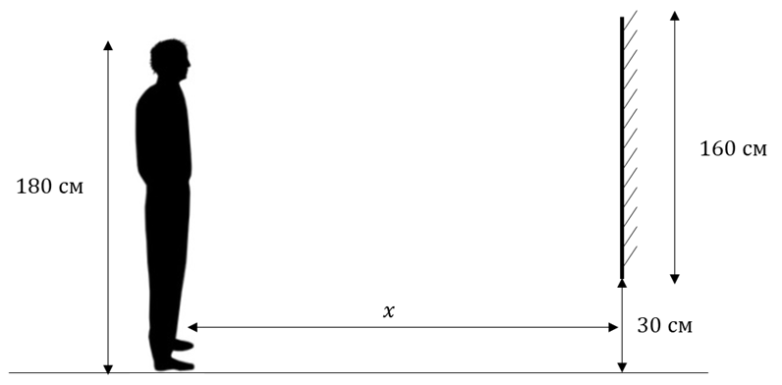

60 см  
не менее 120 см  
на любом расстоянии  
не более 240 см  
не более 160 см

**Задания 5: Одна из силовых линий электростатического поля, созданного двумя неподвижными точечными зарядами, изображена на рисунке.**

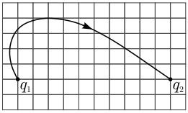

Если заряд q2=−4,0нКл, то заряд q1 равен:  
2,0 нКл  
0,50 нКл  
1,0 нКл  
2,5 нКл  
1,5 нКл

**Задания 6: Фен для волос имеет мощность N=1500 Вт при подключении к сети с напряжением U=220.** Фен нагревает воздух от комнатной температуры T1=20∘C до T2=80∘C Выходное отверстие фена имеет круглую форму диаметром D=5. Можно считать, что поток воздуха имеет одинаковую скорость по всему сечению выходного отверстия, а вся потребляемая феном мощность идёт на нагрев воздуха. Атмосферное давление p0=100кПаp0=100кПа. Воздух можно считать идеальным двухатомным газом с молярной массой μ=29г/моль. Теплоёмкость одного моля воздуха при постоянном давлении равна Cp=7R/2, универсальная газовая постоянная R=8,31Дж/(К∙моль). Рассчитайте сопротивление спирали нагревателя фена.  
Дайте ответ **в омах** с округлением **до целого числа**.

**Задания 7:** Рассчитайте, какую массу воздуха фен пропускает через себя в единицу времени.  
Дайте ответ **в килограммах** в минуту с округлением **до десятых долей**.

**Задания 8:** Какова скорость потока воздуха в сечении выходного отверстия фена?  
Дайте ответ **в м/с** с округлением **до целого числа**.

**Задания 9:** С какой дополнительной силой фен давит на руку из-за действия струи воздуха?  
Дайте ответ **в ньютонах** с округлением **до сотых долей**.

**Разобрали задания и ответы по Олимпиаде муниципального этапа ВСОШ по Физике для 11 класса 2024/25 для Москвы 28.11.2024 на проходит на площадке МЭШ**